Selektivität der Unkrautbekämpfungsmittel
d.h warum und wie wirken verschiedene Unkrautbekämpfungsmittel

In ihrer Wirkungsbreite sind die Herbizide entweder radikal und vernichten alle Pflanzen (Totalherbizide), oder sie sind selektiv, das heißt, sie wirken nur auf bestimmte Pflanzenarten. Diese Selektivität erlaubt z. B., dass in einem Getreidefeld gespritzt werden kann, ohne die Kulturpflanze zu schädigen.

Die Selektivität der Herbizide kann verschiedene Ursachen haben

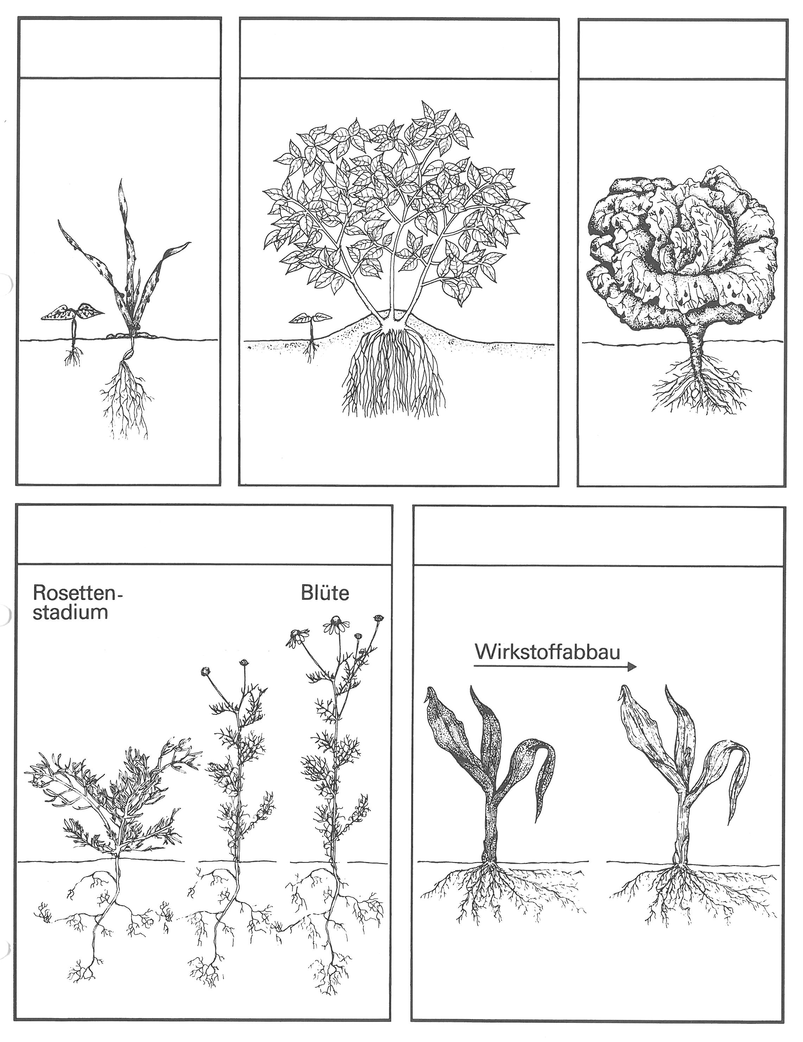

- Physikalische Selektivität: Eine Spritzbrühe mit geringer Netzfähigkeit haftet gar nicht an den steil stehenden Pflanzenteilen (bei Gräsern).

- Positionsselektivität: Der Wirkstoff dringt im Boden gar nicht bis zur Wurzelzone der Kulturpflanze ein (bei Kartoffeln, Reben, Obstbäumen), vernichtet aber die oberflächlich keimenden Unkräuter.

- Anatomische Selektivität: Die Wachsschicht, z. B. bei Gräsern, Zwiebeln und Kohlarten, verhindert ein Eindringen des Wirkstoffes in das Gewebeinnere.

- Physiologische Selektivität: Aufgrund ihrer Physiologie sind gewisse Pflanzen in einem bestimmten Entwicklungsabschnitt empfindlich, während sie vor- oder nachher ohne Schädigung auf den Einsatz der gleichen Wirkstoffe reagieren.
Beispiel: Kamillen sind gegenüber dem Wirkstoff Dinoseb nur im Rosettenstadium und wieder kurz vor dem Blühen empfindlich. Dazwischen können sie aber mit diesem Wirkstoff eines Kontaktherbizides nicht bekämpft werden.

- Biochemische Selektivität: Die Kulturpflanze ist befähigt, den Wirkstoff nach Aufnahme abzubauen, ohne dabei Schaden zu erleiden (zum Beispiel bestimmte Triazine bei Mais).

